МИНИСТЕРСТВО ЦИФРОВОГО РАЗВИТИЯ СВЯЗИ И МАССОВЫХ КОММУНИКАЦИЙ

Ордена Трудового Красного Знамени

Федеральное государственное бюджетное образовательное учреждение высшего образования

«Московский технический университет связи и информатики»

Кафедра «Информационные технологии»

Лабораторная работа №6

Работа с классами ч.2.

Выполнил: Студент группы

БВТ2402

Шумский Демид

Москва 2024

Цель работы: Получить практический опыт работы с ООП в Python. использование инкапсуляции, наследования.

Выполнение:

Задание 1:

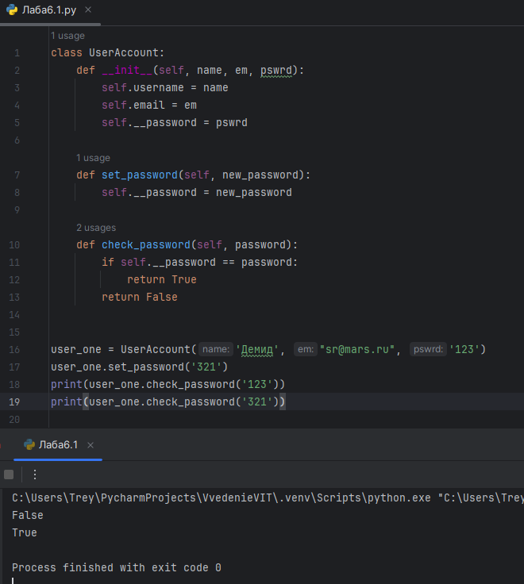

Задание 2:

